Карта визначення ризику суїцидальності
(В.М.Прийменко)
Вік: з 18 років.
Карта ризику суїцидальності використовується для виявлення ризику скоєння суїциду і ступеня такого ризику для осіб, які опинилися у тяжкій життєвій ситуації.
Карта має 31 фактор ризику суїциду, наявність кожного з яких потрібно виявити у досліджуваного. її заповнює психолог, який достатньо знайомий з особистістю клієнта, на основі вільної бесіди з ним. При заповненні карти не слід спиратися на суб'єктивні оцінки клієнта, а тільки на враження, які психолог отримав під час вивчення, анамнезу.
Дані анамнезу.
- Вік першої суїцидальної спроби - до 18 років.
- Раніше була скоєна суїцидальна спроба.
- Суїцидальні спроби у родичів.
- Розлучення або смерть одного з батьків (до 18 років).
- Нестача чуйності в сім’ї у дитинстві або в юності.
- Повна або часткова бездоглядність у дитинстві.
- Початок статевого життя у 16 років і раніше.
- Надання великого значення в системі цінностей любовним стосункам.
- Недостатнє значення виробничої сфери в системі цінностей.
- Наявність в анамнезі розлучення з батьками.

Актуальна конфліктна ситуація.
- Ситуація невизначеності, очікування.
- Конфлікту любовних або подружніх стосунках.
- Тривалі конфлікти.
- Подібний конфлікт був раніше.
- Конфлікт, обтяжений неприємностями в інших сферах життя.
- Суб'єктивне почуття неподоланності конфліктної ситуації.
- Почуття образи, жалю до себе.
- Відчуття втоми, безсилля.
- Суїцидальні висловлювання, погрози щодо скоєння суїциду.

Характеристики особистості.
- Емоційна лабільність.
- Імпульсивність.
- Емоційна залежність, необхідність надто близьких емоційних контактів.
- Довірливість.
- Емоційна в'язкість.
- Хворобливе самолюбство.
- Самостійність, незалежність у прийнятті рішень.
- Напруженість потреб (висока інтенсивність потреби, сильно виражене бажання досягти мети).
- Наполегливість.
- Рішучість.
- Безкомпромісність.
- . Низька здатність до утворення компенсаторних механізмів.
На основі вивчення анамнезу психолог оцінює всі параметри ризику суїциду в балах відповідно до таблиці 1.
Таблиця 1.

Значення чинника ризику суїцидальності залежно
від його наявності вираження

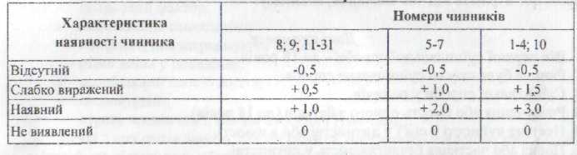

Інтерпретація.
Після вивчення всіх параметрів кожному з них психолог приписує «умовну вагу», яка зазначена в таблиці 1.
Так, більшість параметрів (8; 9; 11-31) при їх наявності у досліджуваної людини оцінюють балом «1». Деякі найбільш значущі чинники анамнезу оцінюються балами «2» (5-7) і «З» (1-4; 10). У випадку виявлення будь-якої властивості їй приписують «вагу», яка дорівнює половині від «1», «2», «З». При відсутності будь-якого з 31 параметру він оцінюється балом «-0,5». Невиявленими за різними причинами можуть бути 2-3 чинники, їх «вага» дорівнює «0». Нулем оцінюють також характеристики 7 і К) у осіб, які не досягли середнього віку початку статевого життя ( 19 років) і вступу в шлюб (21 рік).

Після цього підраховують алгебраїчну суму «ваги» всіх чинників і визначають рівень ризику суїцидальності. Якщо отриманий показник менший, ніж 8, то ризик суїциду незначний. В разі знаходження показника в межах від 8 до 15 - є ризик здійснення суїцидальної спроби. У випадку перевищення суми «ваги» більше 15, ризик суїцидальності досліджуваної особи високий, а за наявності в анамнезі спроби самогубства ризик її повторення значний.
Для правильного визначення ризику суїциду необхідно дотримуватися точно всіх указаних умов проведення діагностики.

